杭州电子科技大学-采购报批服务平台操作手册

2018年06月

1 系统登录 4
2 申请流程介绍 5
3 系统桌面介绍 7
4 采购申请 7
5 我的采购申请 10
6 项目进度查看 12
7 项目立项 13

系统登录
第一步：浏览器打开地址：http://cgxx.hdu.edu.cn 登录采购报批服务平台网站
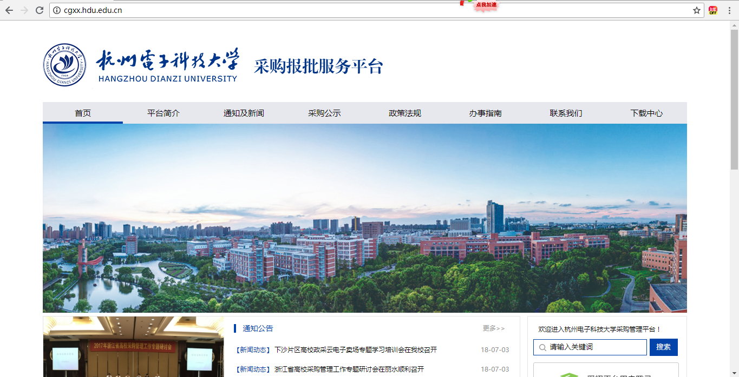
第二步：在网站上点击”采招平台用户登录”按钮，输入账号密码即可登录，该账号密码为用户老师在学校所使用的的工号及密码。
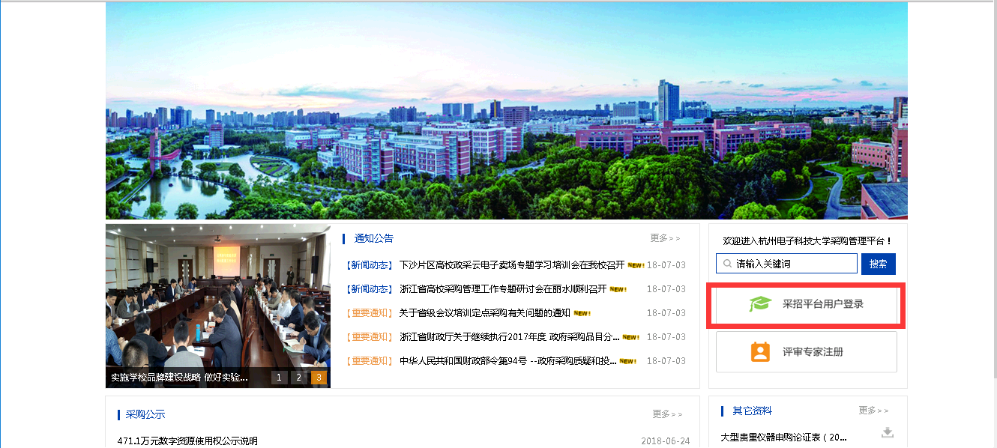
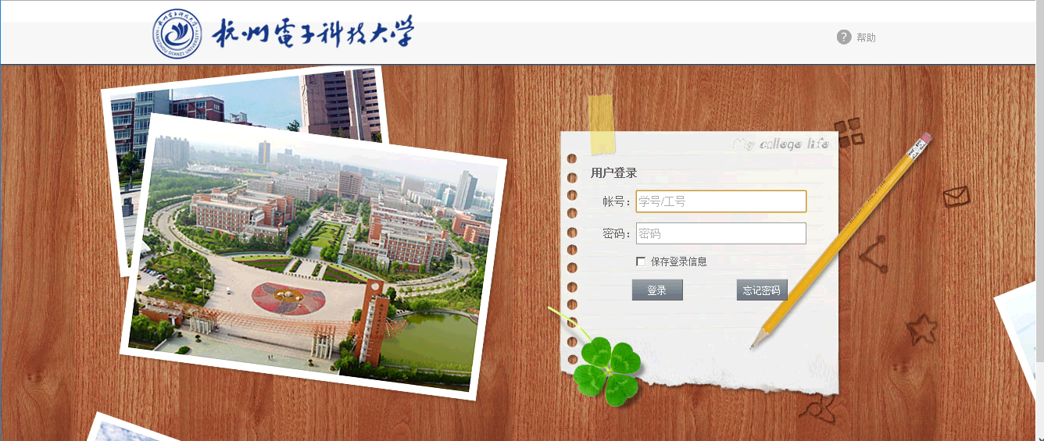

申请流程介绍
采购报批服务平台主要实现全校教职工关于仪器设备、服务类、工程维修类、空调、家具等各项采购全过程电子化管理，实行网上递交、网上审批“一站式、无纸化”服务。
采购人提交采购申请后，需要经过经费负责人、经费主管部门、申请学院负责人、相关部门负责人、国资实验处相关人员、教育厅、财政厅相关人员、采购中心相关人员等一系列审批，具体审批流程可参考下图：

系统桌面介绍
系统桌面大致分为系统通知、待办事项、我的项目几个模块。
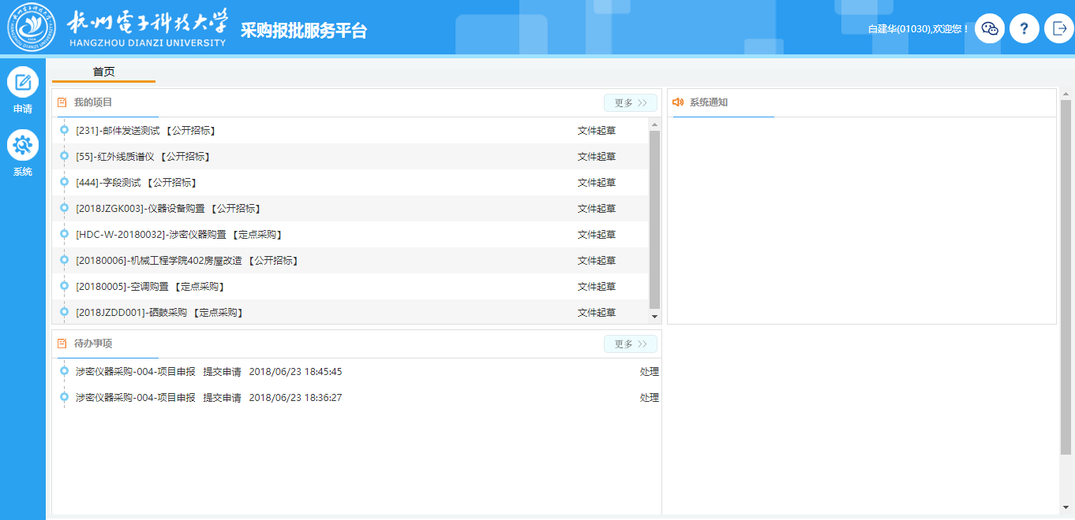
待办事项：待办事项中主要显示当前操作员待处理的业务，操作员可点击进入后对其进行处理。
系统通知：一些重要的通知可以在系统通知中展示出来，方便相关人员查看阅知。
我的项目：采购中心分派经办人接受采购申请后，该采购申请已正式立项，采购人可点击具体的项目进入该项目，查看项目信息、招标文件、招标公告、合同信息等相关信息。
注：不是所有的采购项目都需要在本系统中发公告，具体由采购中心确定是否需要在本系统中发公告为准。

采购申请
用户老师如需发起采购申请，可在系统左侧菜单栏中找到一级菜单”申请”按钮，鼠标悬浮至该按钮后，可以在二级菜单中看到”采购申请”按钮，点击该按钮后可以看到各大类采购申请图标，如仪器类、家具、空调等，采购老师可根据采购的实际情况选择相对应的申请类型，点击该类型图标后即可弹出采购申请界面。
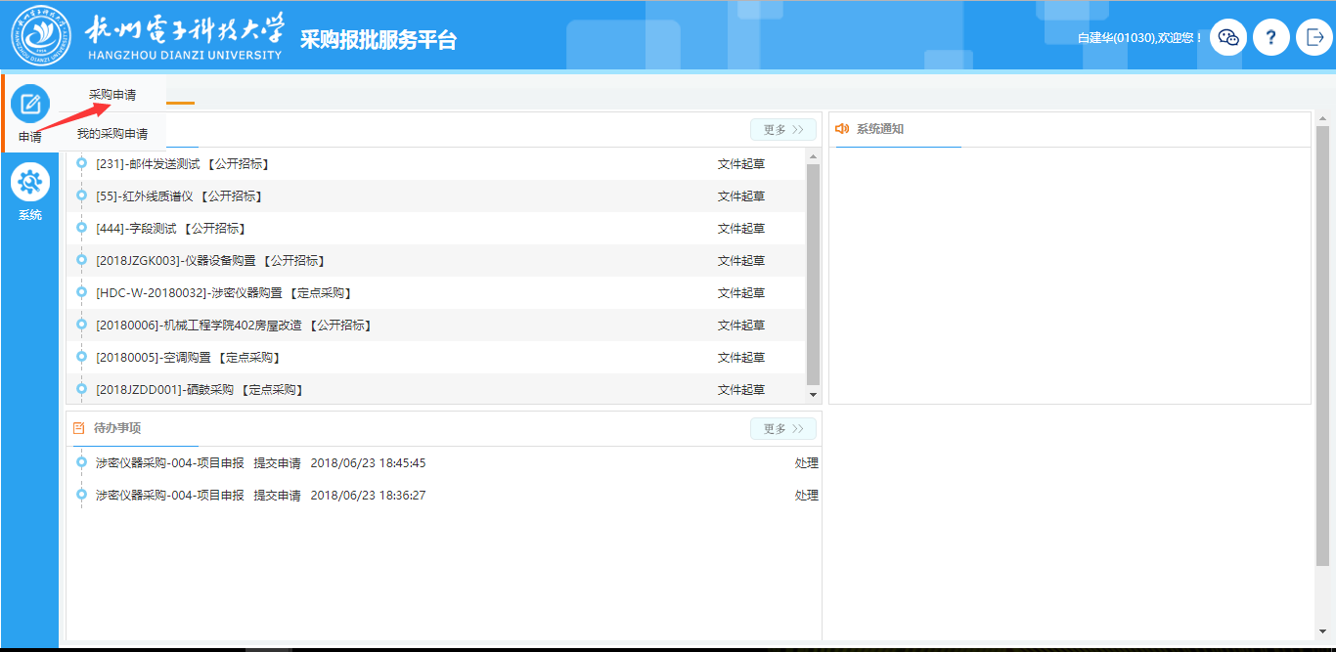
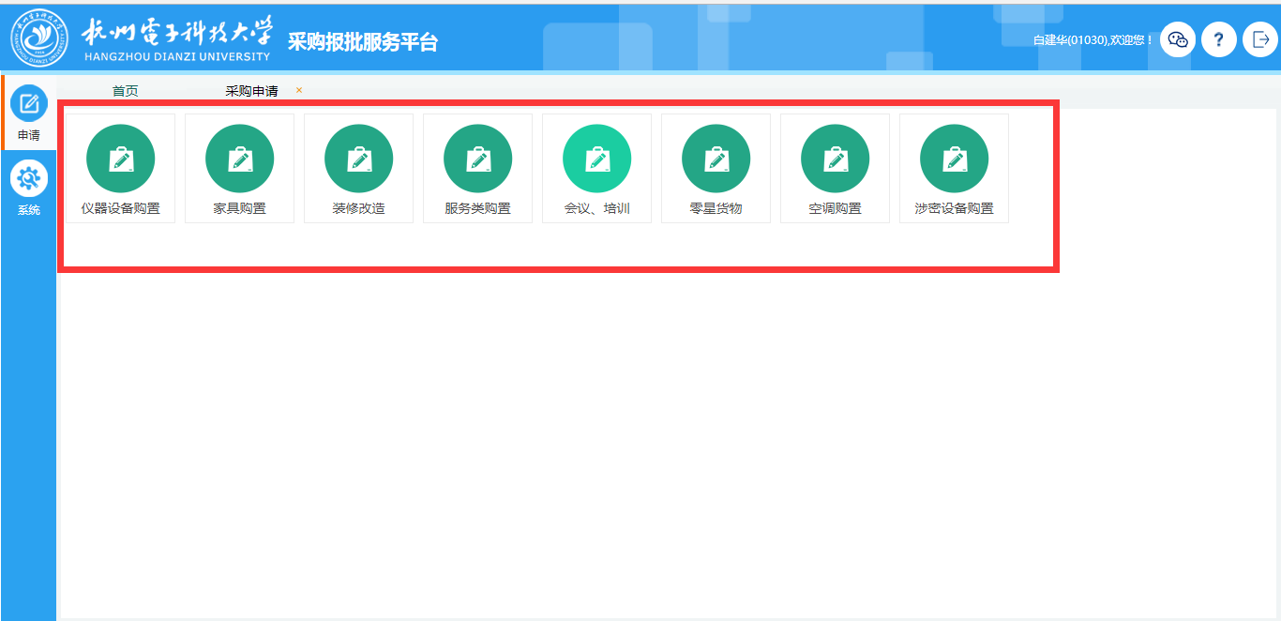
以仪器设备购置为例，点击”仪器设备购置”即可新建仪器设备的采购申请。
采购申请的申报页面如下图：
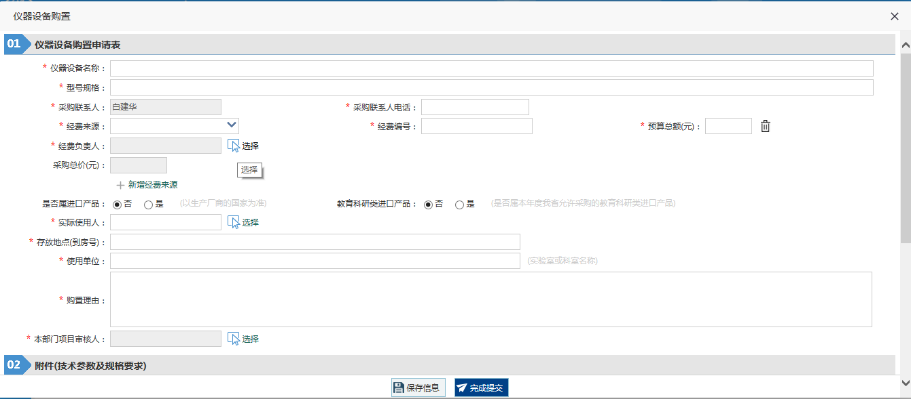
注：页面上带红色*部分为必填项，要求用户老师必须填写。
如果本次采购申请的经费来源不止一个，用户老师可点击”新增经费来源”按钮来新增一条经费，具体见下图：
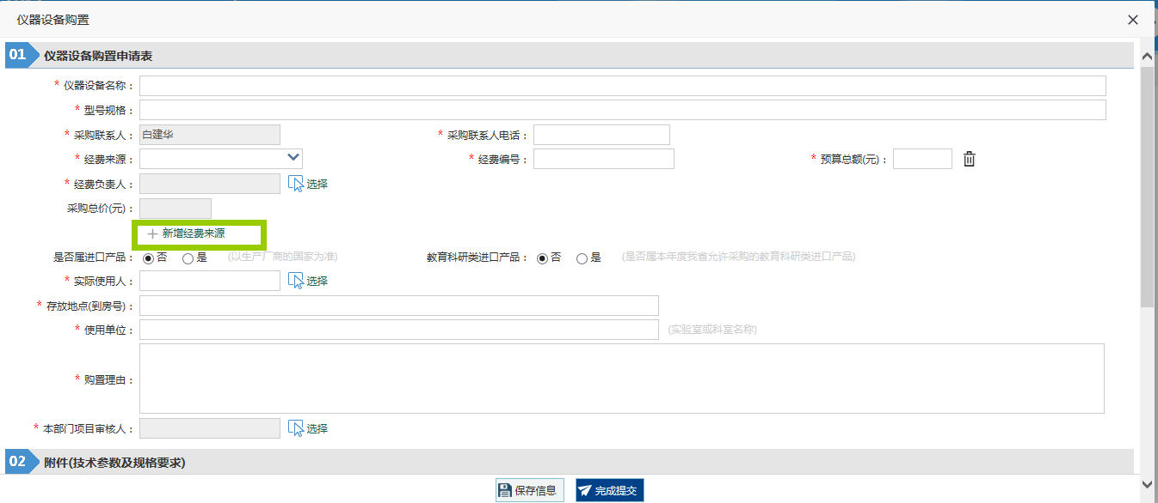
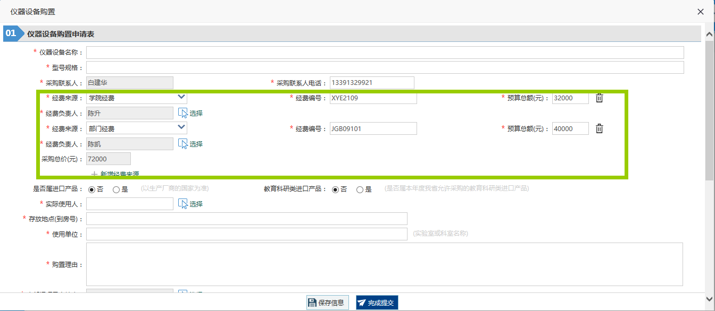
用户老师填写好采购申请后，点击”完成提交”按钮，则该采购申请会自动流转到相应的审核人，具体见下图：
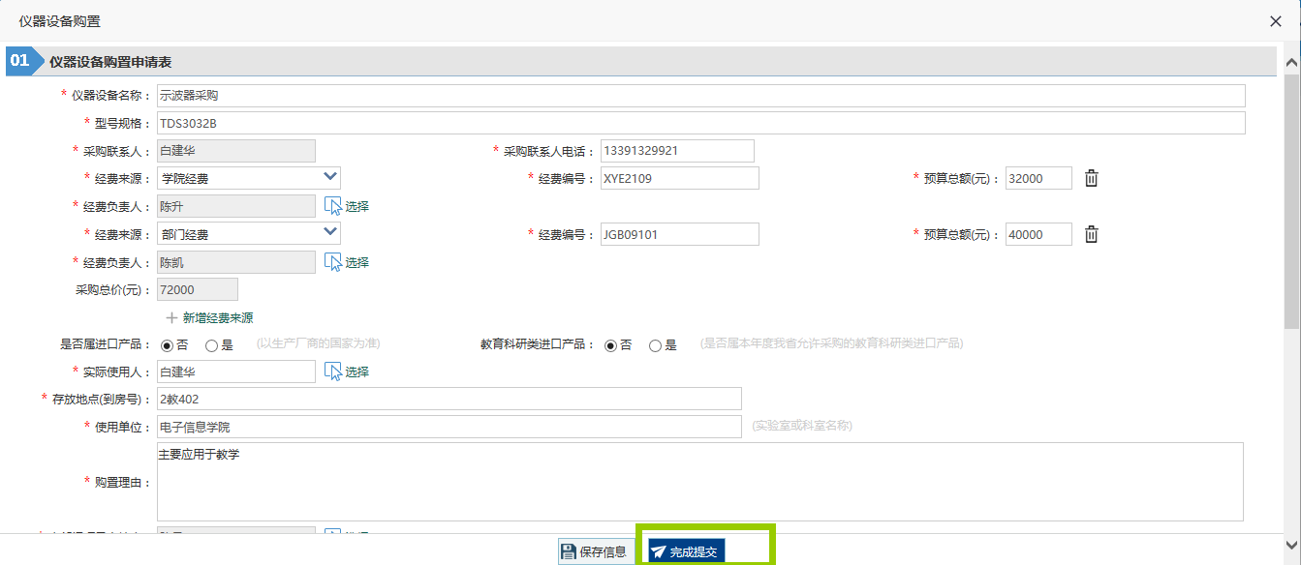
该审核人登录系统后会在待办事项模块看到需要审批的申请信息，或者在”系统-我的工作-待处理”中查询到该待办理事项，具体见下图：
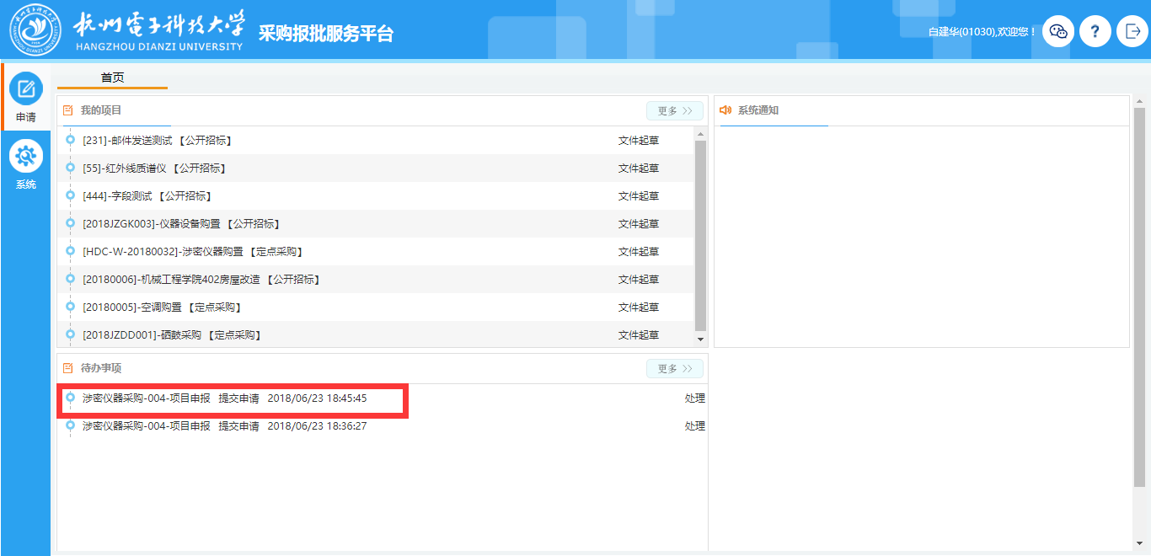
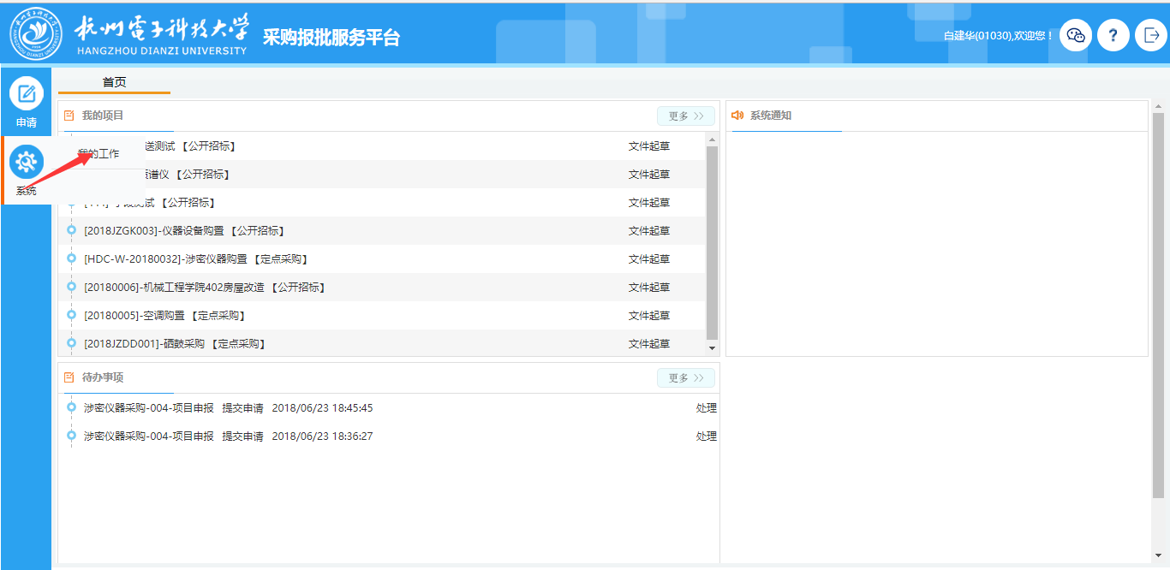
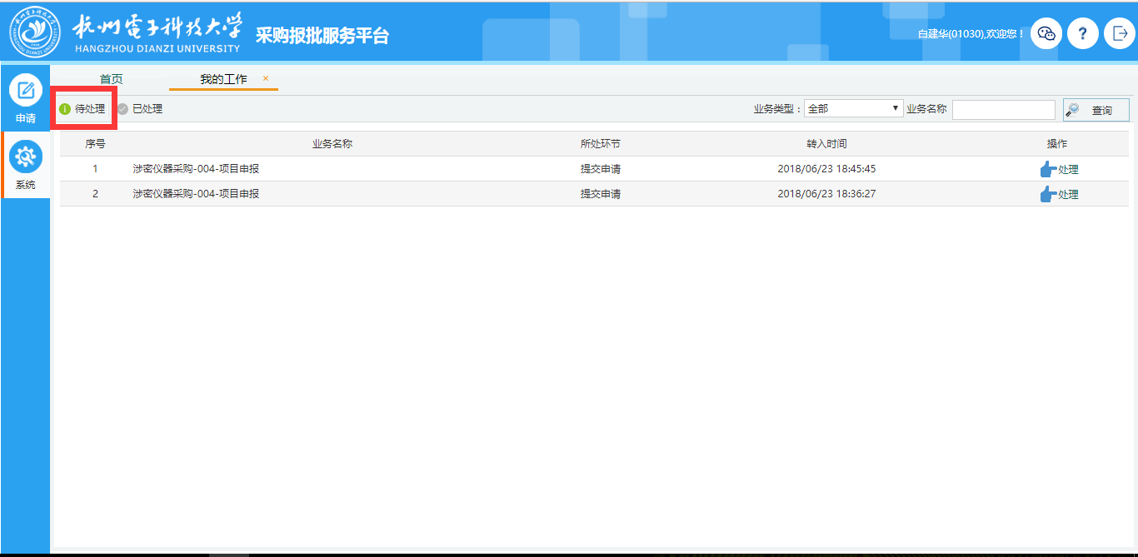

我的采购申请
采购人如需对过往提交的采购申请进行查询，可以在系统左侧菜单栏中找到一级菜单”申请”按钮，鼠标悬浮至该按钮后，可以在二级菜单中看到”我的采购申请”按钮，点击”我的采购申请”按钮，即可查看过往所有提交的采购申请列表。
具体操作见下图：
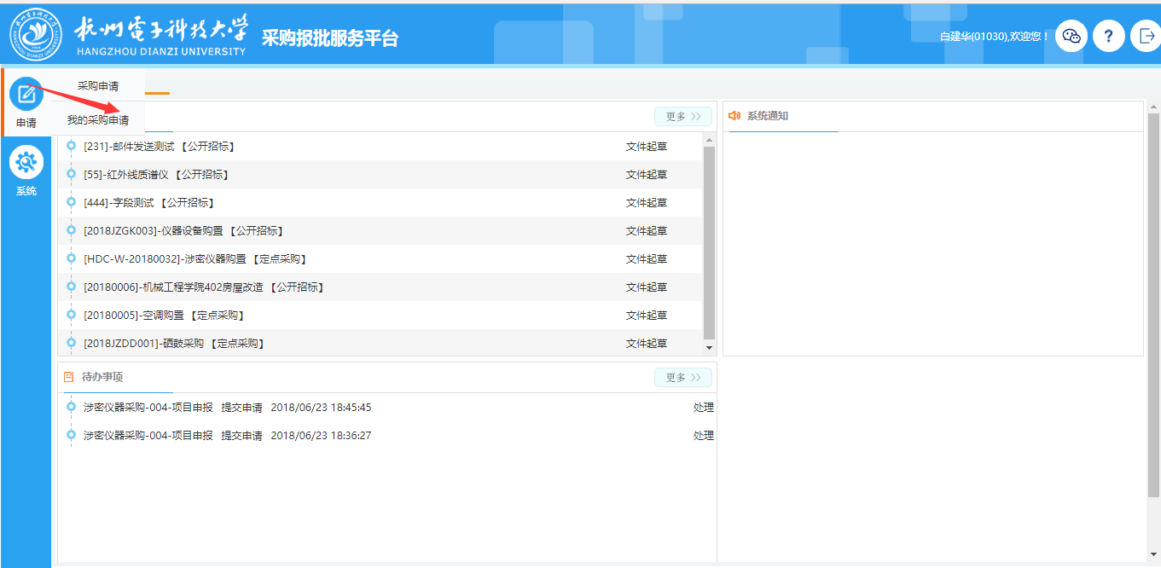
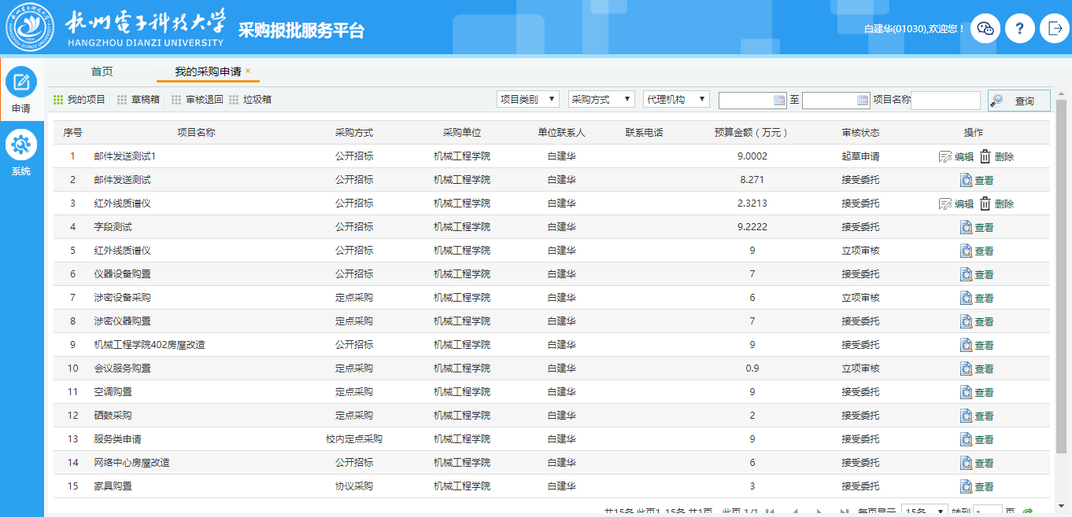
用户老师填写采购申请后只进行了保存操作，未提交该采购申请，则该采购申请可以在”草稿箱”中查询到。
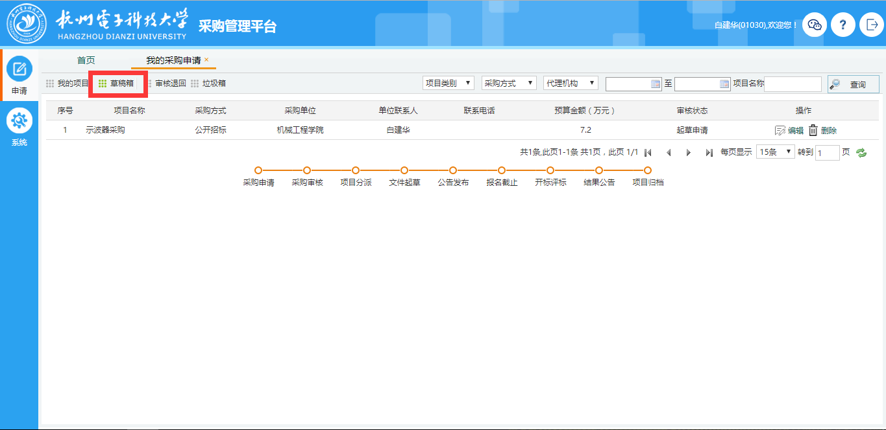
如果用户老师提交的采购申请因某些原因，被审核人退回，则用户老师可以在”审核退回”中查询到，或者在系统首页的”待办事项”中看到。
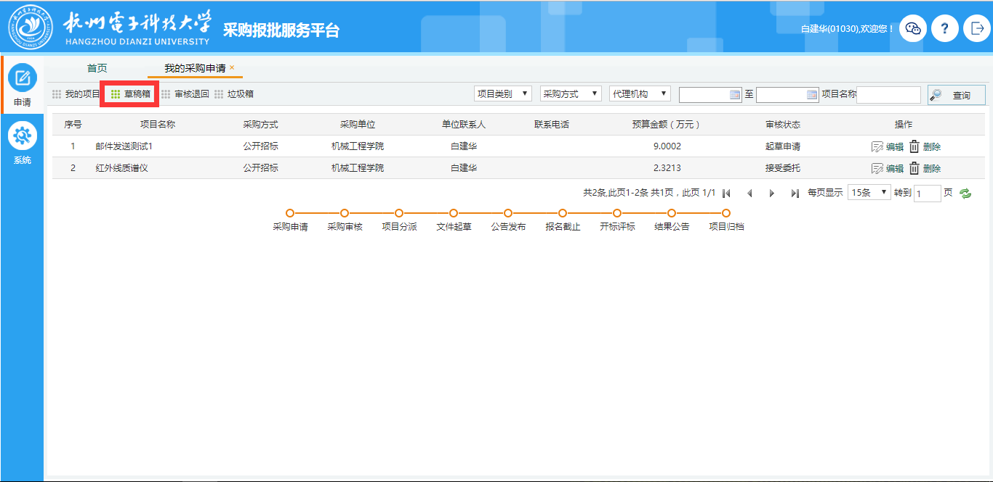

项目进度查看
用户老师（采购人）如需了解采购申请的审批进展情况，可登录采购管理平台网站，在网站的”在审项目进度”模块找到相对应的采购申请，然后查看该采购申请已审批到哪个环节。
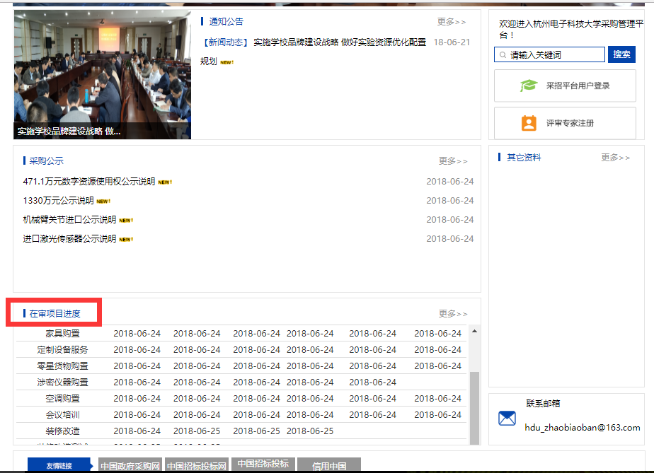
采购人如需查看本次采购申请具体审核到哪个环节，也可登录系统，按5(我的采购申请)中的操作步骤进入”我的采购申请”，找到需要查询的采购申请，点击”查看”，系统会弹出该采购申请的相关信息，在”审批信息”中可以查看当前具体的审核人。
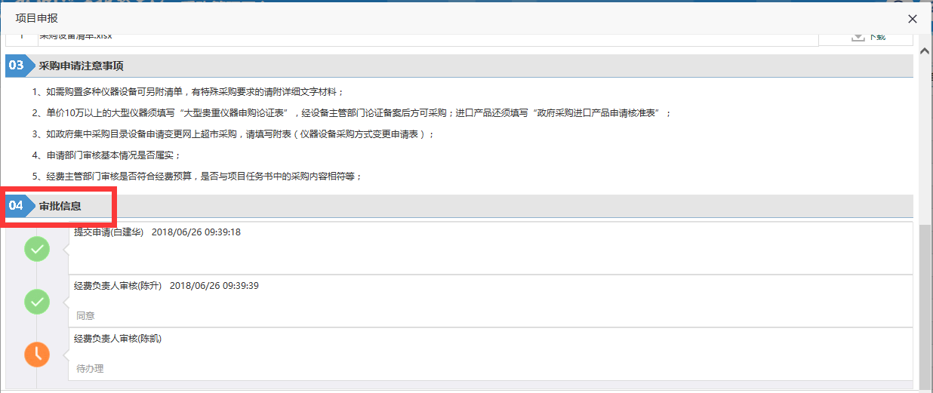

项目立项
采购申请审批流转到采购中心后，经过采购中心相关人员审核后确定本次采购的经办人，经办人确定接受该采购申请后，即该项目已正式立项。
项目立项后采购人可以在”我的项目”中点击进入该项目，查看该项目的公告信息、中标公示信息、合同信息等。
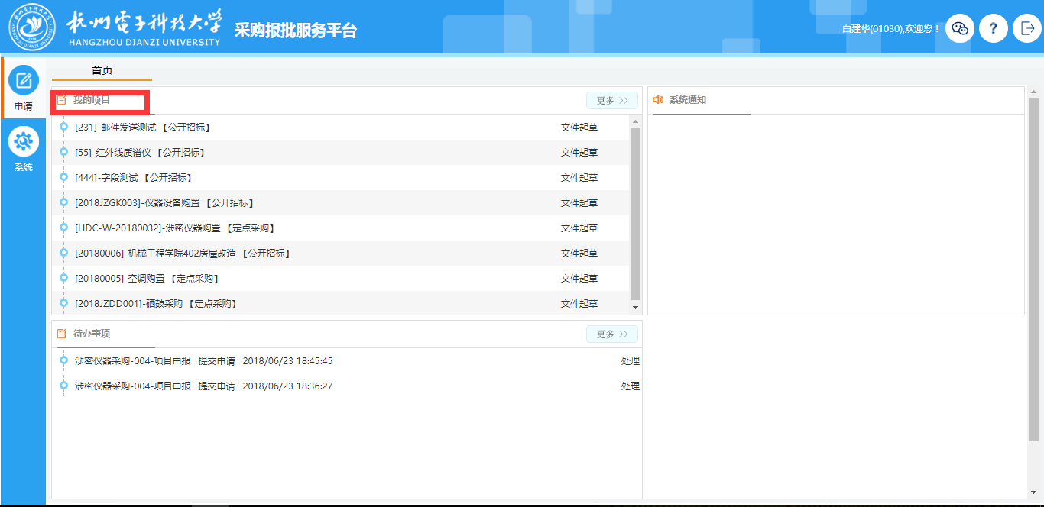
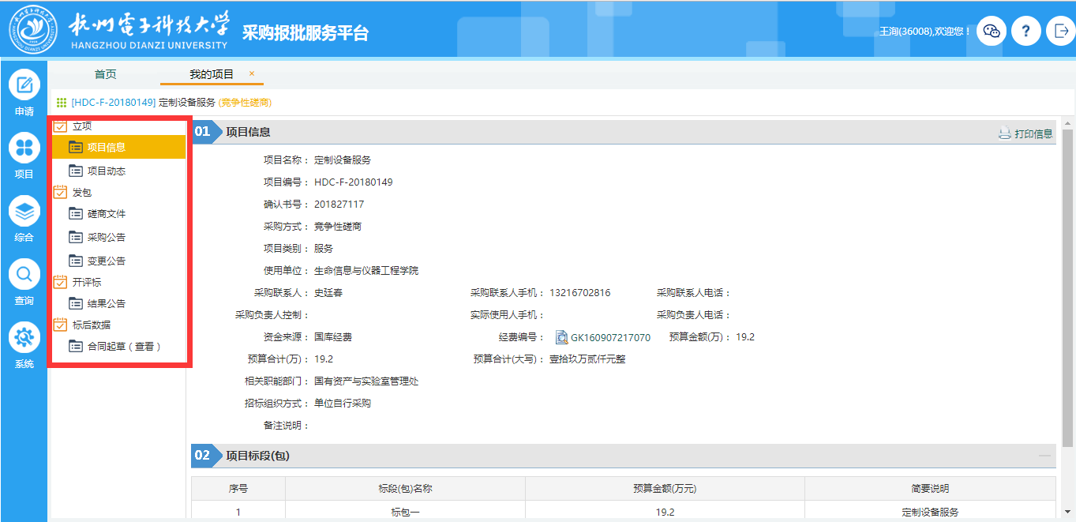
注：不是所有的项目都会在系统发公告，具体情况由采购中心确定。

